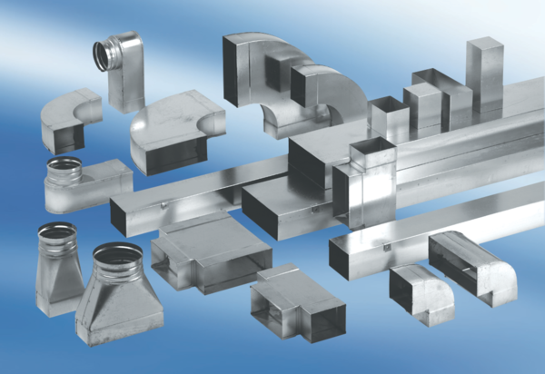Szűkítőidom, aszimmetrikus REDA55/220/80/1Csomagolási egység: 1 darabVálaszték: K
Termékszám: 0055.0710Gyártó: MAICO

